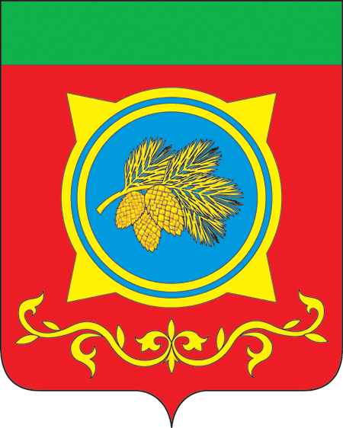
Российская Федерация
Республика Хакасия
Администрация Таштыпского района
Республики Хакасия

ПОСТАНОВЛЕНИЕ

05.09.2023 г. с. Таштып № 418
О проведении командного Первенства Таштыпского района по настольному теннису

В соответствии с положением о проведении командного Первенства Таштыпского района по настольному теннису, утвержденным Главой Таштыпского района от 13.07.2023 г., руководствуясь п. 3 ч. 1 ст. 29 Устава муниципального образования Таштыпский район от 24.06.2005 года, Администрация Таштыпского района постановляет:
- Провести командное первенство Таштыпского района по настольному теннису 08 сентября 2023 г.
- Отделу спорта, туризма и молодежной политики Администрации Таштыпского района (О.А. Сагатаев) организовать подготовку и проведение командного Первенства Таштыпского района по настольному теннису.
- Бухгалтерии Администрации Таштыпского района (Л.А. Кузнецова) выделить 4120 (Четыре тысячи сто двадцать) рублей 00 копеек согласно сметы, за счет средств муниципальной программы «Развитие физической культуры и спорта в Таштыпском районе» (прилагается).
- Контроль за исполнением данного постановления оставляю за собой.

И.о. Главы Таштыпского района,
и.о. первого заместителя Главы Таштыпского района Е.Г. Алексеенко

Приложение к постановлению Администрации Таштыпского района № 418 от 05.09.2023 г.

Смета-расходов
на проведение командного Первенства Таштыпского района по настольному теннису

08 сентября 2023 г. с. Таштып

Расходы:

- Кубок = 1170 рублей.
- Кубок = 940 рублей.
- Кубок = 840 рублей.
- Медали = 9 шт. х 130 руб. = 1170 рублей.

Итого по смете: 4120 (Четыре тысячи сто двадцать) рублей 00 копеек.

Смету составил:
И.о. начальника отдела спорта,
туризма и молодежной политики
Администрации Таштыпского района О.А. Сагатаев

